**ผลการทดลอง**

**หัวข้อที่ R&D ทดสอบ**

**Internal Streetlight Controller Lora Wan 920-925MHz REV**

**Noise test report (2 โคม) < 3.5KV ทำงานได้, Watchdog test report, Harmonic test report**

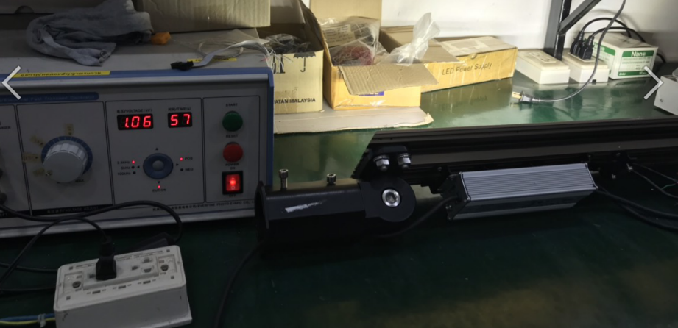

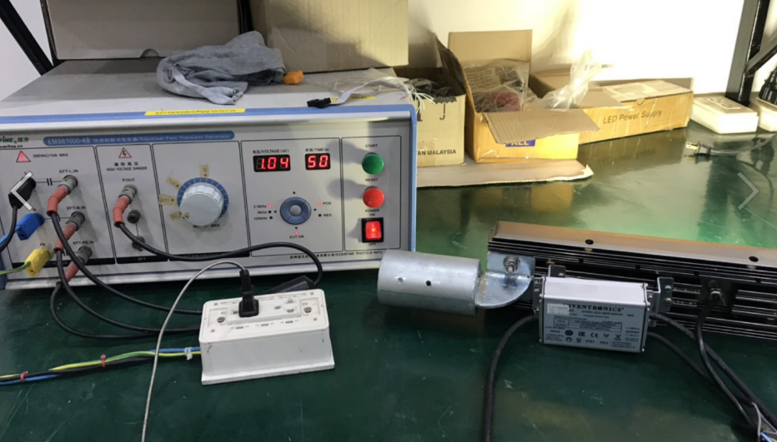

**ผลการทดสอบที่ Noise 1 KV**

ไมโครคอนโทรลเลอร์สามารถทำงานได้ปกติ

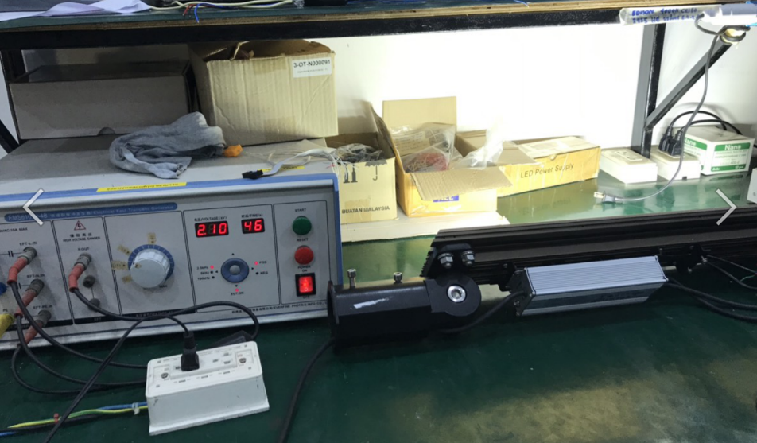

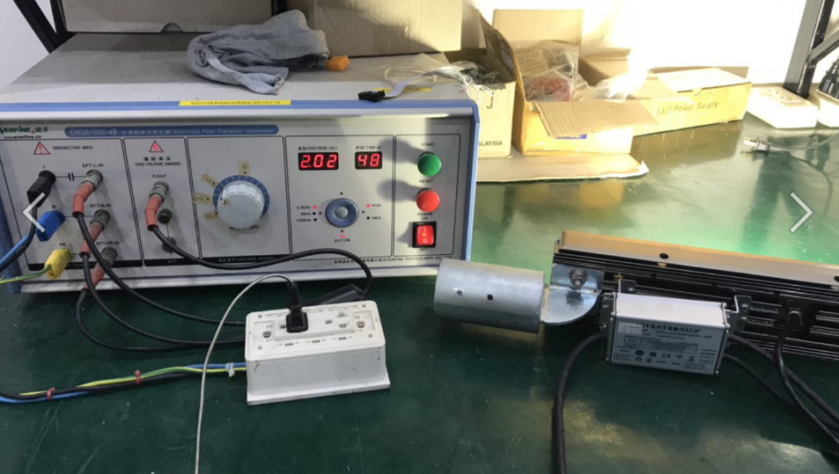

**ผลการทดสอบที่ Noise 2 KV**

ไมโครคอนโทรลเลอร์สามารถทำงานได้ปกติ

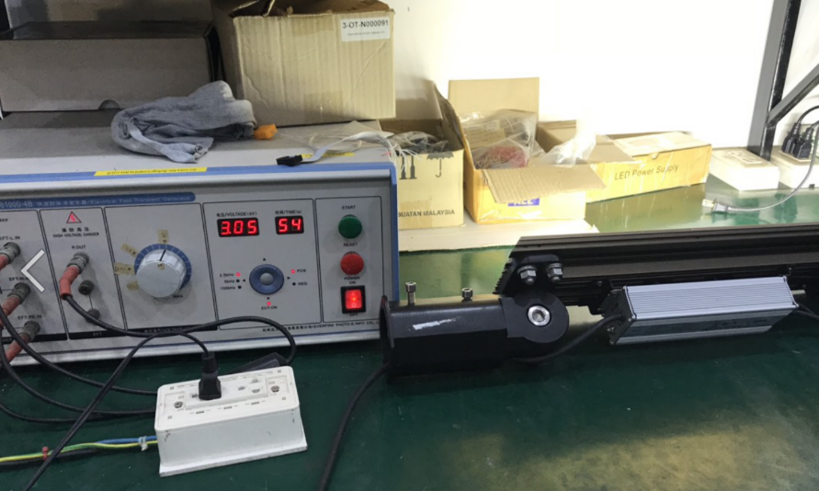

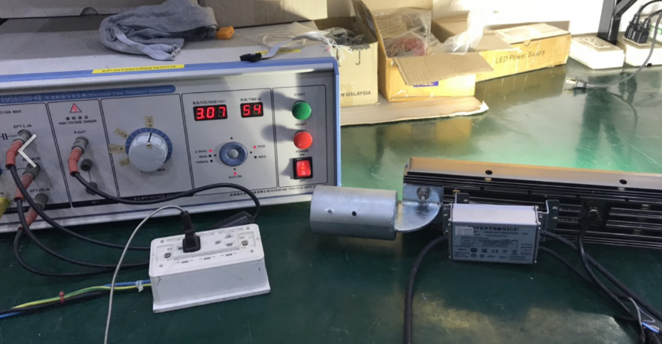

**ผลการทดสอบที่ Noise 3 KV**

ไมโครคอนโทรลเลอร์สามารถทำงานได้ปกติ

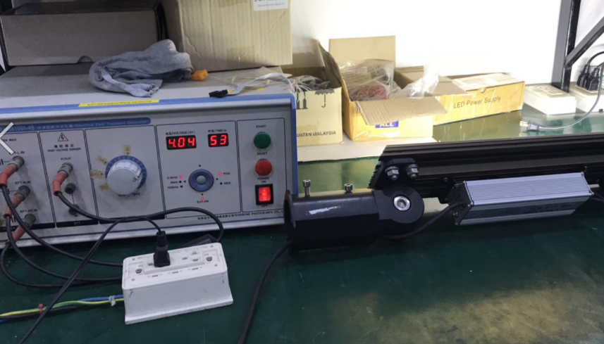

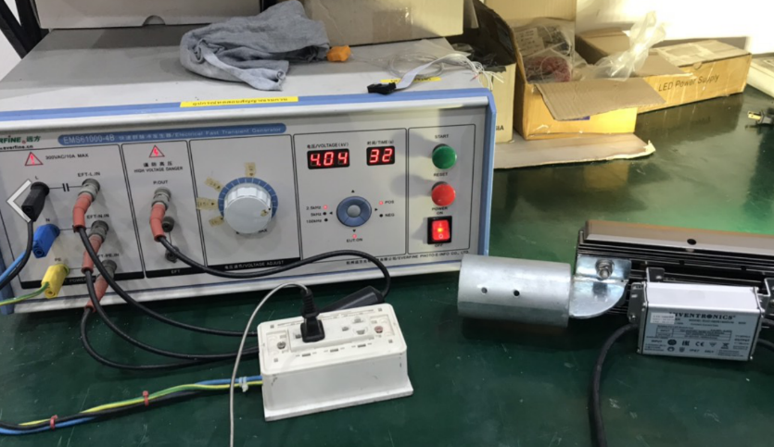

**ผลการทดสอบที่ Noise 4 KV**

ไมโครคอนโทรลเลอร์สามารถทำงานได้ปกติ

**ควบคุมเปลี่ยนสี 2700 – 6500K ได้ (ใช้ LED 2 ชุด) กระแส 4 A/สี**

**ทดสอบที่ 6500K 100% LED 3 แผงหลอด 130 watt**

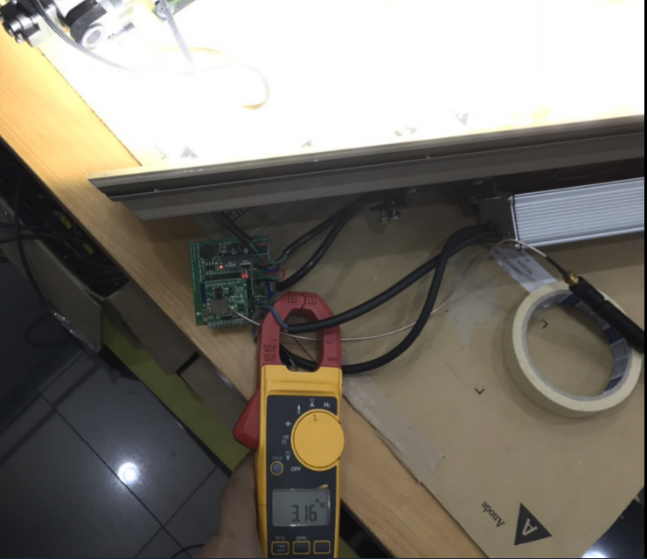

**ทดสอบที่ 6500K 100% LED 1 แผงหลอด 45 watt**

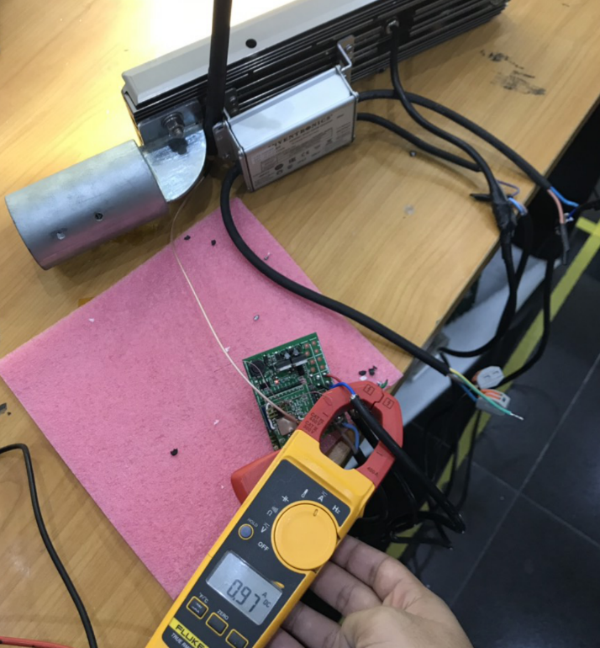

**ผลการทดสอบ**

**ในการทดสอบใช้ 3 แผงหลอดในการทดสอบกินกระแสต่อ 1 แผงหลอดประมาณ 1 A**

**กินไฟ น้อยกว่า 1 Watt**

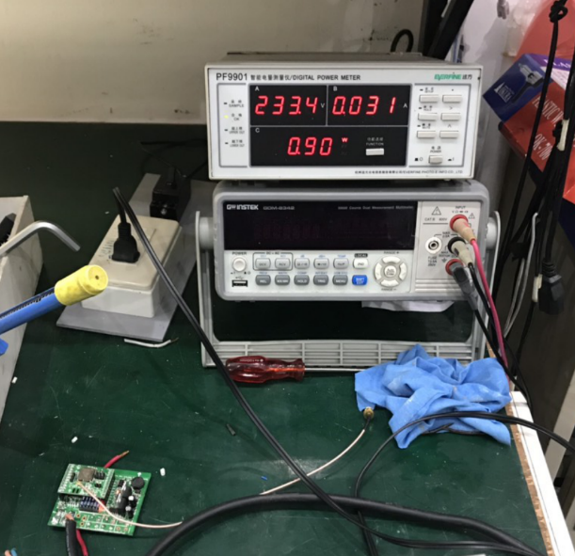

**ผลการทดสอบ**

ไมโครคอนโทรลเลอร์กินไฟน้อยกว่า 1 Watt

**คำนวณค่า Watt ได้ Error น้อยกว่า 5%**

**ค่าที่วัดได้จากอุปกรณ์ โคม 130 watt**

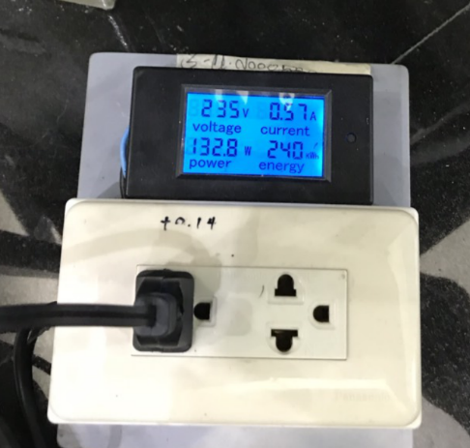

**ค่าที่ส่งขึ้นเว็บ**



**ผลการทดสอบ**

* **(132.8 – 130.0) / 132.8 = 0.02108**
* **0.02108*100 = 2.10%**

**ค่าที่วัดได้จากอุปกรณ์ โคม 45 watt**

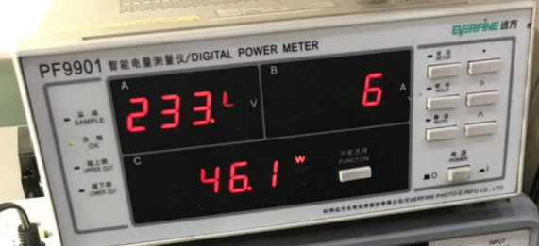

**ค่าที่ส่งขึ้นเว็บ**



**ผลการทดสอบ**

* **(46.1 – 45.0) / 46.1 = 0.0238**
* **0.0238*100 = 2.38%**

**ผลการทดสอบ**

**ค่า Watt ได้ Error น้อยกว่า 5%**

**ภาค Dual color Driver Efficiency มากกว่า 90% ที่ Dim 100%**

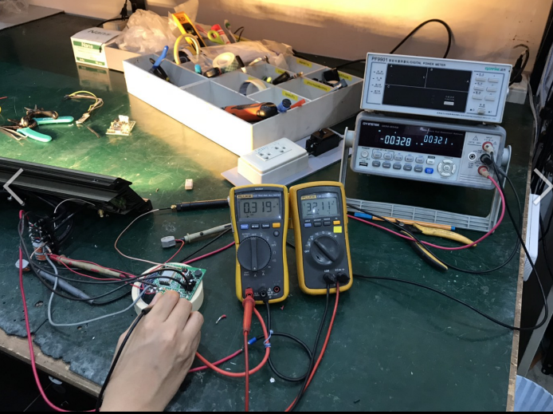 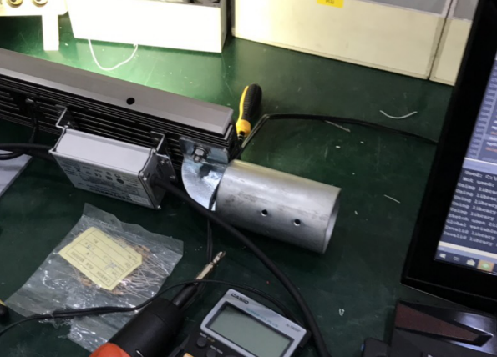

**ผลการทดสอบ**

**ที่ 6500 K , 100 %**

INPUT 🡪 Vin = 35.6 V, Iin = 3.254 A 🡪 Pin = Vin*Iin = 35.6*3.254 = 115.84 watt

OUTPUT 🡪 Vout = 35.4 V, Iout = 3.253 A 🡪 Pout = Vout*Iout = 35.4*3.25 = 115.05 watt

Efficiency = (Pout/Pin) *100 = (115.05/115.84) *100 = 99.31 %

**อ่านค่าสถานะ W, V, Temp, W.hr, Color, dim, worktime, uptime ได้**

**วัด Voltage ค่าที่วัดได้ 32.30 V (130watt)**

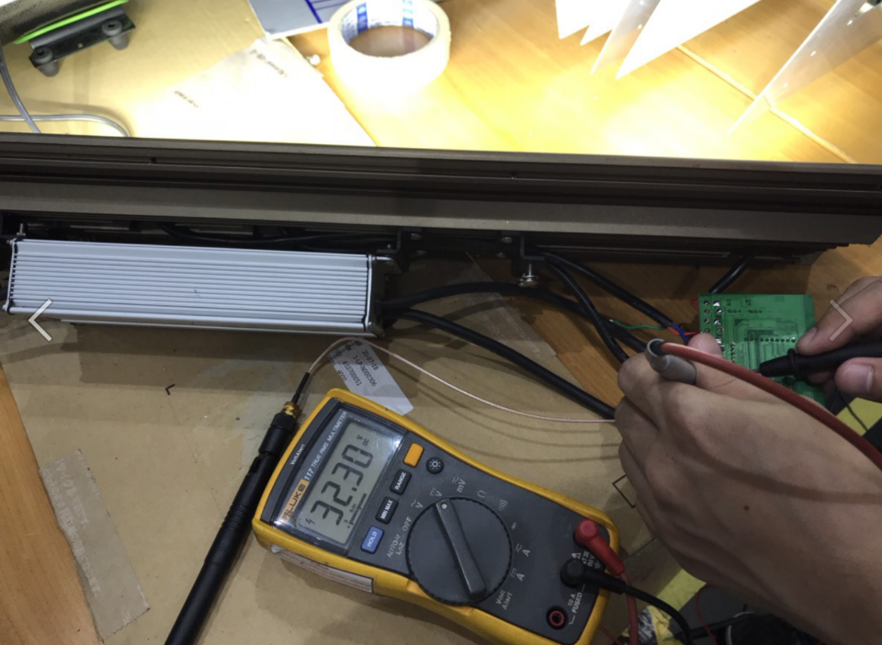

**Voltage ค่าที่วัดได้จากSensor 31.73 V (45watt)**

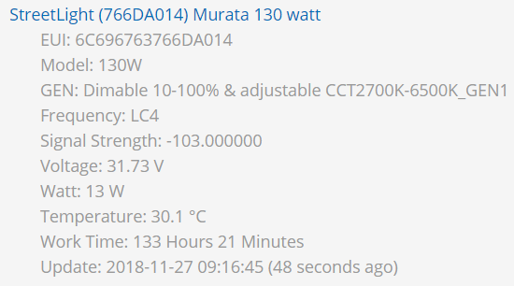

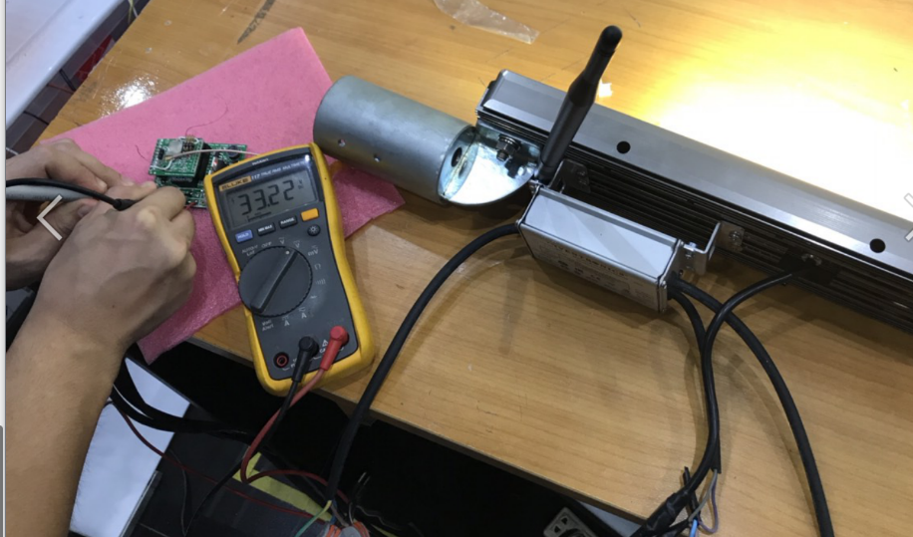**วัด Voltage ค่าที่วัดได้ 33.22 V (45watt)**

**Voltage ค่าที่วัดได้จาก Sensor 32.73 V (45watt)**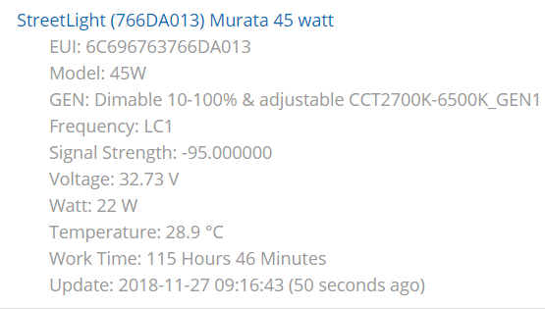



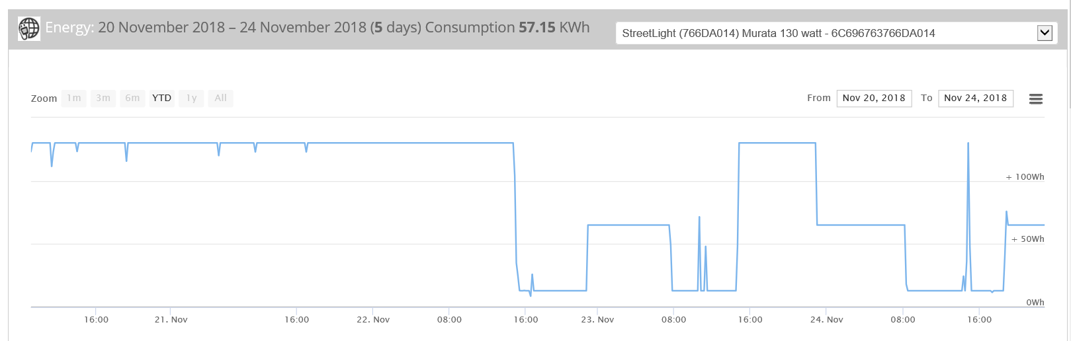

**ผลการทดสอบ**

สามารถดูค่าแบบ Realtime ได้ผ่านทางหน้า Web Application (Dashboard)